Dziewczyny na politechniki!

Dziewczyny na politechniki! 2017
i Dziewczyny do ścisłych! 2017

INFORMACJA

PRASOWA
Innowacje potrzebują kobiet!

Organizatorzy:

Partnerzy akcji:

Dziewczyny na politechniki!
i Dziewczyny do ścisłych! 2017
Innowacje potrzebują kobiet!
Akcja Dziewczyny na politechniki! i jej „młodsza siostra” – Dziewczyny do ścisłych! zainicjowane przez Konferencję Rektorów Polskich Uczelni Technicznych i Fundację Edukacyjną Perspektywy, za najważniejszy cel stawiają sobie przełamywanie stereotypów w myśleniu i zachęcanie uczennic szkół ponadgimnazjalnych do podejmowania studiów technicznych i ścisłych. Jest to pierwszy, pionierski i zarazem największy projektem promującym kierunki techniczne, inżynierskie i ścisłe wśród młodych kobiet nie tylko w Polsce, ale i w Europie Środkowo-Wschodniej.

Mamy 10 lat!
Akcja Dziewczyny na politechniki! w tym roku świętuje swoje 10-lecie, to pierwsza w Polsce kampania promocyjna kierunków technicznych i ścisłych. Idea projektu narodziła się w roku 2006. Inspiracją była niemiecka akcja Girl’s Day - prowadzona na olbrzymią skalę i za państwowe pieniądze. Girls’ Day koncentrowało się jednak na sektorze przedsiębiorstw, my skupiamy się na kontekście akademickim. Świat uczelni technicznych bardzo szybko zrozumiał jej sens i wartość. Mała prokobieca rewolucja, jaka rozgrywa się na polskich politechnikach miała, jak wszystkie dobre przedsięwzięcia, korzenie pragmatyczne. Kierunki inżynierskie traciły na popularności, dlatego jasnym się stało, że trzeba zmienić i wizerunek samych uczelni i sposób naboru. A przede wszystkim trafić z ofertą do połowy populacji, która stanowiła mały procent studentów politechnik.

Pierwsza, pilotażowa edycja odbyła się w 2007 roku na Politechnice Łódzkiej i Politechnice Białostockiej. W rok później odbył się pierwszy Ogólnopolski Dzień Otwarty Tylko Dla Dziewczyn – na 12 uczelniach technicznych. Obecnie akcja prowadzoną jest na 20 uczelniach w całym kraju. W jej ramach odbyło się już ponad 3000 wydarzeń.

Akcji udało się poddać w wątpliwość stereotypowe podziały zawodów na męskie i żeńskie, uwypuklić wartość kształcenia inżynierskiego i postawić dziewczynom wyzwanie wzięcia sprawy we własne ręce. Wiemy, że udział kobiet w zawodach związanych z technologią i naukami ścisłymi, jest niezbędny dla zrównoważonego rozwoju kraju i gospodarki. Dążymy do tego, aby inżynierki, informatyczki, naukowczynie stanowiły połowę wszystkich studentów na uczelniach technicznych. Wciągu 10 lat w akcji uczestniczyło ponad 100 000 dziewczyn, część z nich zdecydowała się na studia techniczne, zwiększając udział kobiet na uczelniach technicznych aż o 10%. Na niektóry uczelniach liczba dziewczyn wzrosła nawet o ponad 60% (Politechnika Poznańska, Politechnika Świętokrzyska).

Co ważne znacząco wzrosła liczba dziewczyn na kierunkach stricte technicznych, w tym informatycznych. Wobec trwającego od 2006 roku, spowodowanego względami demograficznymi spadku liczby młodych ludzi w Polsce, uczelnie techniczne okazały się być jedynymi, obok mundurowych, które odnotowywały w ostatnich 10 latach wzrosty liczby studentów - i to wyłącznie kobiet. Od roku 2007 liczba dziewczyn na uczelniach technicznych wzrosła w Polsce o 14 tys., a mężczyzn, w tym samy czasie, spadła 2 tysiące. Ubywanie mężczyzn wpisało się dokładnie w ogólnopolski trend, dziewczyny z tego spadkowego trendu spektakularnie się wyłamywały. Najwyraźniej zasób ukryty w otoczeniu – jakim były dziewczyny, które mogły iść na politechniki, ale z jakiś kulturowych, czy tez społecznych powodów nie szły - udało się w końcu uruchomić.

Akcja prowadzona jest od 10-lat możemy zatem mówić już o pokoleniu Dziewczyn na politechniki!
– grupie młodych kobiet zainspirowanych przez nas do podjęcia studiów technicznych.

Dziewczyny na politechniki!
i Dziewczyny do ścisłych! 2017
Innowacje potrzebują kobiet!
Ogólnopolski Dzień Otwarty dla Dziewczyn 2017
Kulminacyjnym punktem akcji jest co roku Ogólnopolski Dzień Otwarty Dla Dziewczyn.
W czwartek 30 marca br. panie pracujące na uczelniach, a także studentki i absolwentki, spotkają się z uczennicami szkół ponadgimnazjalnych, aby opowiedzieć im o swojej ścieżce kariery i zawodowych fascynacjach. Zapraszają dziewczyny do zwiedzania laboratoriów, organizują warsztaty, prowadzą wykłady i pokazy. Jest to niepowtarzalna szansa dotknięcia tego, nad czym się pracuje na kierunkach technicznych i ścisłych. Studentki opowiedzą zaś o blaskach i cieniach studiowania w grupach z przewagą „pierwiastka męskiego”. Dzień Otwarty dla Dziewczyn co roku zaskakuje, w poprzednich latach dziewczyny programowały roboty, wytwarzały kosmetyki, drukowały w 3D, a nawet wywoływały pioruny. Uczelnie organizują również gry terenowe. W działaniach Dnia Otwartego nierzadko uczestniczą rektorzy uczelni technicznych, którzy podkreślają, że kobiety doskonale radzą sobie na kierunkach uznawanych tradycyjnie za „męskie”.
Cztery uczelnie zaplanowały Dzień Otwarty w innym terminie: Akademia Górniczo Hutnicza – 21 kwietnia, Politechnika Gdańska – 21 marca, Politechnika Lubelska – 22 marca, Wydział Fizyki UW – 8 kwietnia
Szczegółowe programy poszczególnych uczelni na: www.dziewczynynapolitechniki.pl

Bieg w kasku 2017
Akcje Dziewczyny na politechniki! i Dziewczyny do ścisłych! to nie tylko spotkania na uczelniach technicznych i wydziałach ścisłych uniwersytetów, ale także Bieg w Kasku w tym roku w sześciu miastach Polski.
Bieg w Kasku organizują: Politechnika Łódzka, Politechnika Częstochowska, Politechnika Śląska, Politechnika Świętokrzyska, Politechnika Opolska i Politechnika Poznańska. Uczestniczki biegu mają przebyć dystans od 1 do 2 kilometrów w kultowych kaskach naszej akcji. Bieg w Kasku to przede wszystkim dobra zabawa, ale też pewnego rodzaju manifest, który ma zwrócić uwagę na to, jak ważne jest wspieranie dziewczyn na uczelniach technicznych. Bieg organizuje Akademicki Związek Sportowy.

Terminy biegów:

- Łódź - 26 marca, Częstochowa - 30 marca
- Gliwice - 30 marca
- Kielce – 30 marca
- Opole - 30 marca
- Poznań - 30 marca

Więcej informacji i rejestracja na: www.biegwkasku.pl

Kontakt:

Marek Szlachta
Koordynator „Biegu w kasku”
Akademicki Związek Sportowy
marek.szlachta@azs.pl
tel. 535-091-957

I ty możesz zostać wynalazczynią, czyli warsztaty w Urzędzie Patentowym RP
Urząd Patentowy RP, w ramach akcji Dziewczyny na politechniki! zaprasza wszystkie dziewczyny zainteresowane tematyką innowacyjności na inspirujące, jednodniowe spotkanie z młodymi wynalazczyniami i wynalazcami. Uczestnicy podczas warsztatów, będą mogli przekonać się, jak daleka jest droga od pomysłu do sukcesu. I Ty możesz zostać wynalazcą odbędzie się w dn. 24.03.2017, w godz. 12.00 – 15.00, w siedzibie Urzędu Patentowego RP w Warszawie, al. Niepodległości 188, sala 557 (V piętro).

LISTA UCZELNI Akcji

Akcja Dziewczyny na politechniki! 2017

- Akademia Górniczo-Hutnicza w Krakowie
- Politechnika Białostocka
- Politechnika Częstochowska
- Politechnika Gdańska
- Politechnika Lubelska
- Politechnika Łódzka
- Politechnika Opolska
- Politechnika Poznańska
- Politechnika Rzeszowska
- Politechnika Śląska
- Politechnika Świętokrzyska w Kielcach
- Politechnika Warszawska
- Politechnika Wrocławska
- Uniwersytet Technologiczno-Przyrodniczy w Bydgoszczy
- Polsko-Japońska Akademia Technik Komputerowych
- Wyższa Szkoła Ekologii i Zarządzania w Warszawie

Akcja Dziewczyny do ścisłych! 2017

- Uniwersytet Mikołaja Kopernika w Toruniu
- Wydział Fizyki, Astronomii i Informatyki Stosowanej
- Uniwersytet Warszawski
- Wydział Fizyki
- Szkoła Główna Gospodarstwa Wiejskiego
- Wydział Budownictwa i Inżynierii Środowiska

Więcej informacji:

Bianka Siwińska

Kierowniczka projektu
Dziewczyny na Politechniki!
b.siwinska@perspektywy.pl
tel. kom.501 535 785

Dziewczyny na politechniki!
i Dziewczyny do ścisłych! 2017
Innowacje potrzebują kobiet!
DLACZEGO DZIEWCZYNY NA POLITECHNIKI?

Akcja Dziewczyny na politechniki! jest wspólnym projektem Konferencji Rektorów Polskich Uczelni Technicznych (KRPUT) i Fundacji Edukacyjnej Perspektywy. Jej celem jest zachęcenie uczennic szkół ponadgimnazjalnych do podejmowania studiów inżynierskich, zwłaszcza na kierunkach stricte technicznych – tych najbardziej potrzebnych, przyszłościowych i intratnych, otwierających międzynarodowy rynek pracy.

Na takich studiach kobiet jest wciąż za mało, mimo że część z nich – ta, która osiąga dobre wyniki z przedmiotów ścisłych i ma wszechstronne zainteresowania - mogłaby tam właśnie najpełniej rozwinąć skrzydła. Tymczasem dziewczyny chętniej wybierają studia humanistyczne, uznawane za bardziej „kobiece”, niekoniecznie zapewniające dobrą pozycję na rynku pracy, niekoniecznie też kluczowe dla rozwoju państwa i budowania gospodarki opartej na wiedzy.

Wynika to z jednej strony z ogólnej tendencji młodych ludzi do odchodzenia od uznawanych za bardziej wymagające studiów technicznych i ścisłych (jest to zjawisko obserwowane na całym świecie), z braku rzetelnej informacji o potrzebach gospodarki i rynku pracy oraz dobrego systemu poradnictwa zawodowego na poziomie gimnazjów i szkół ponadgimnazjalnych. Nie pomaga tu też funkcjonujący w społeczeństwie przestarzały wizerunek nauk technicznych, jako tych niezwykle trudnych, żmudnych i „brudnych”, wymagających często tężyzny fizycznej i ponadprzeciętnej odporności psychicznej.

Z drugiej strony w społeczeństwie pokutuje również stereotypowy podział zawodów na „męskie” i „żeńskie”. Jak pokazują wyniki badania ankietowego przeprowadzonego przez Fundację Edukacyjną Perspektywy – kobiety na uczelniach technicznych to pewne novum. Zwłaszcza na wydziałach stricte inżynierskich. Bardzo mało kobiet decyduje się na karierę naukową w naukach technicznych,
a już naprawdę „rodzynki” trafiają do władz takich uczelni.

Doświadczenia innych krajów europejskich (Girls’Day – m.in. Niemcy, Austria, Szwajcaria) i Stanów Zjednoczonych (Women in Engineering i inne) pokazują, że promowanie studiów na uczelniach technicznych wśród kobiet pozytywnie wpływa na ich wybory edukacyjne. Warto dodać, że dzięki takim akcjom zwiększa się zainteresowanie studiami technicznymi w ogóle, także wśród mężczyzn.

Wyniki siedmiu edycji akcji Dziewczyny na politechniki! tezę tę potwierdzają. W rekrutacji
na rok akademicki 2016/2017 widzimy, w porównaniu z rokiem wyjściowym (2007/08) wzrost o
8 tysięcy. W tym samym czasie liczba mężczyzn spadła o ponad 30 tysięcy. Spadek ten spowodowany był m.in. likwidacją obowiązkowej służby wojskowej.

Żeby jednak osiągnąć trwałe efekty, akcja musi być prowadzona systematycznie przez dłuższy czas. Dużo pracy u podstaw dzieli nas również od trwałej zmiany świadomości społecznej w zakresie stereotypów związanych z wyborem kierunku studiów, a potem kariery zawodowej w dziedzinach uznawanych dotychczasowo za „męskie”. Akcja Dziewczyny na politechniki! jest jednym z katalizatorów tych zmian.

Raport Kobiety na politechnikach 2017

Executive Summary

Raport Kobiety na politechnikach 2017 powstał na podstawie analizy informacji publikowanych co roku przez Główny Urząd Statystyczny (są to informacje publikowane przez GUS do roku akademickiego 2015/2016), danych zbieranych przez Fundację Perspektywy bezpośrednio od uczelni technicznych, oraz w tym roku wzbogaconych o dane z bazy POL-on według stanu na 30 listopada 2016 roku.

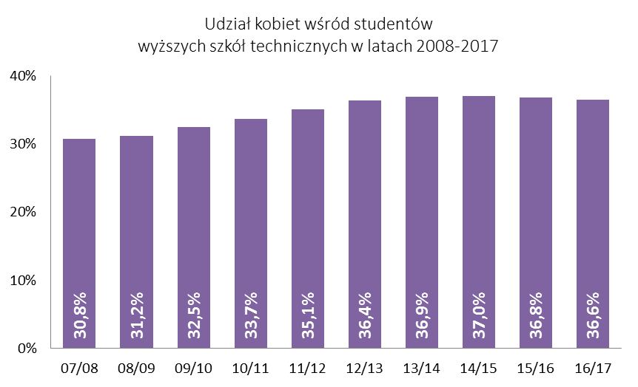

Mniej studentów w Polsce - ale więcej dziewczyn na politechnikach. Od 10 lat spada, z powodu niżu demograficznego, ogólna liczba studentów w Polsce. W roku akademickim 2007/08 (kiedy wystartowała akcja "Dziewczyny na politechniki") było ich 1.927.762, a w roku akademickim 2016/17 jest ich 1.264.451, czyli o 34% mniej. Dynamika zmniejszania się liczby studiujących jest podobna wśród kobiet i mężczyzn. Najmniejszy spadek liczby studiujących odnotowały uczelnie techniczne, m. in. dlatego, że w tym okresie rosła na nich liczba studentek. Stanowią one jedyną grupę, której wielkość w okresie 10 lat powiększyła się - liczba kobiet studiujących w wyższych szkołach technicznych wzrosła z 95.621 w roku 2008/09 do 104.039 w roku obecnym. Dla porównania: liczba mężczyzn studiujących w uczelniach technicznych zmniejszyła się z 214.934 w roku 2007/08 do 180.557 w roku obecnym. Dziewczyny na politechnikach wyraźnie wyłamują się z ogólnej tendencji spadkowej.

Raport Kobiety na politechnikach 2017

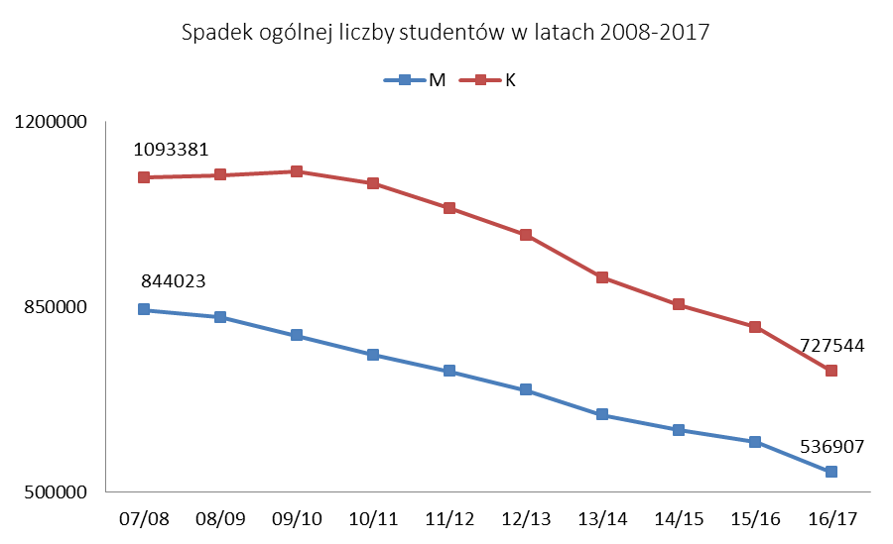

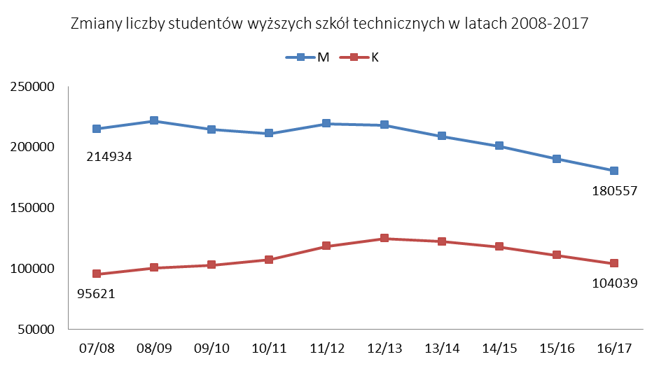Większy udział. W ciągu ostatnich 10 lat udział dziewczyn na politechnikach wzrósł z 31% do 37% i wciąż się zwiększa.

Raport Kobiety na politechnikach 2017

Dziewczyny rezygnują z pedagogiki na rzecz kierunków inżynierskich. W latach 2006-2010 studentki wyższych szkół technicznych stanowiły jedynie około 9% studiujących kobiet, natomiast obecnie stanowią blisko 14% wszystkich studiujących kobiet. Dziewczyny zdecydowanie chętniej wybierają kierunki inżynierskie. Mniej z nich idzie natomiast na uczelnie pedagogiczne i ekonomiczne.
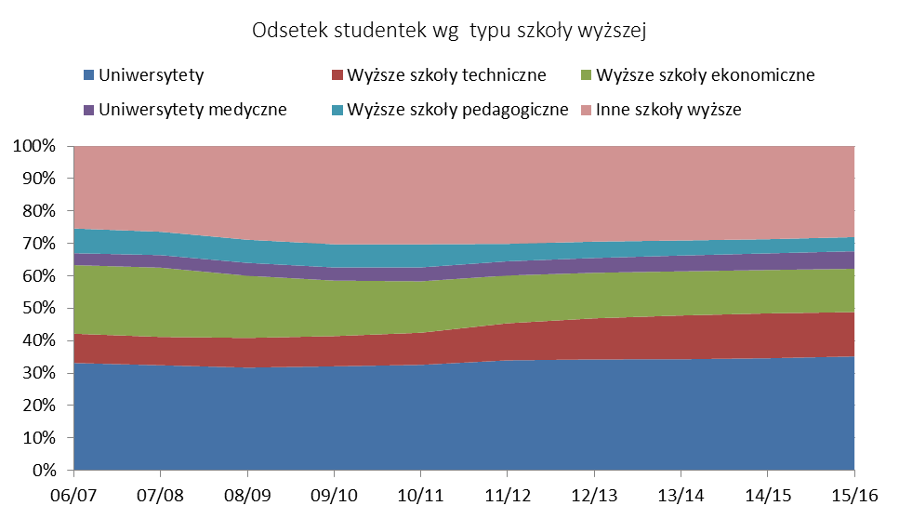
Ambitne dziewczyny wybierają politechniki. Doktorantki stanowią obecnie 41% wszystkich doktorantów wyższych szkół technicznych. W ciągu ostatnich 10 lat udział kobiet wśróddoktorantów na uczelniach technicznych wzrósł o prawie 8 punktów procentowych Oznacza to, że ten typ uczelni wybierały coraz chętniej wybitnie utalentowane maturzystki. Przyrost liczby doktorantek w przypadku uczelni technicznych był prawie dwukrotnie wyższy od przyrostu doktorantek na innych typach uczelni i wyniósł 70% w stosunku do roku akademickiego 2007/08.
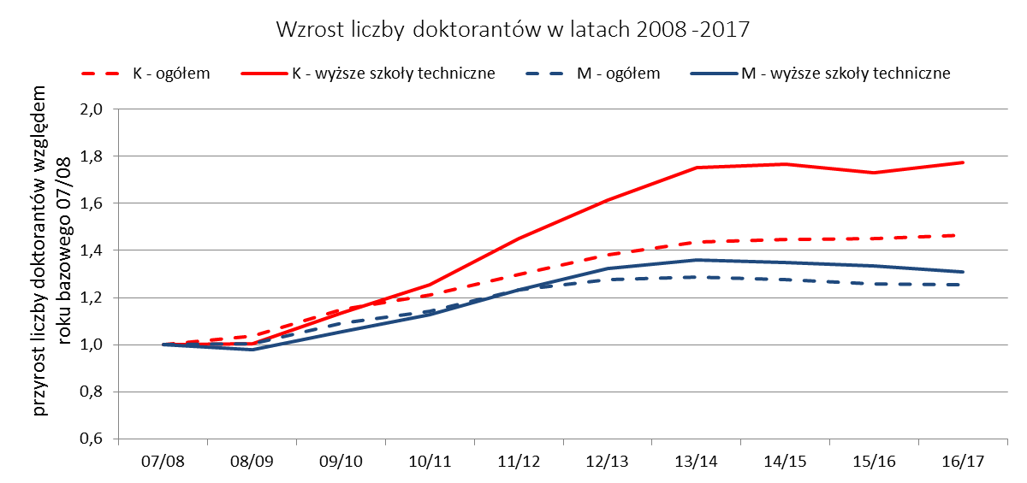

Raport Kobiety na politechnikach 2017

Więcej kobiet w kadrze naukowej. Stopniowo rośnie także udział kobiet w kadrze naukowej wyższych uczelni. W wyższych szkołach technicznych obecnie pracuje 25% kobiet ze stopniem doktora habilitowanego i 33% ze stopniem doktora. Pań profesor na uczelniach technicznych jest 14%.

Więcej informatyczek. Udział kobiet w grupie studentów kierunków informatycznych jest od kilku lat dość stabilny i wynosi około 13%. W porównaniu do roku akademickiego 2007/2008 jest to wzrost o 3 punkty procentowe. Od kilku lat obserwujemy pozytywną tendencja zwiększania się nominalnej liczby kobiet studiujących kierunki informatyczne. Od roku 2014 ich liczba wzrosła o 678. Coraz chętniej studiują one informatykę na kierunkach inżynierskich - mniej chętnie natomiast tę kończąca się tytułem licencjata. Wyraźnie zwiększa się grupa studentek kierunków informatycznych studiów inżynierskich – obecnie około 66% wszystkich kobiet studiujących na kierunkach informatycznych studiuje już na studiach inżynierskich. Fakt, że coraz mniej z nich dociera do poziomu studiów magisterskich/magisterskich inżynierskich, świadczy o tym, że rynek pracy upomina się o nie już na wcześniejszym etapie.

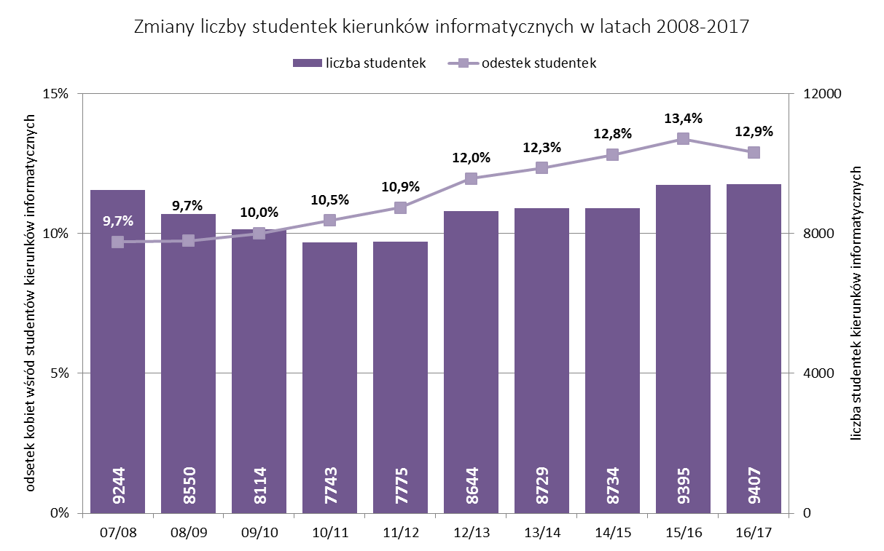

Raport Kobiety na politechnikach 2017

Najwięcej kobiet studiuje na kierunkach technicznych związanych z architekturą, chemią i biotechnologią . Kobiety stanowią 70-80% wszystkich studentów na tych kierunkach. Najmniej studentek wybiera kierunki związane z elektrotechniką, mechatroniką, automatyką, mechaniką i budową maszyn. Tu udział studentek waha się od 6 do 9%.

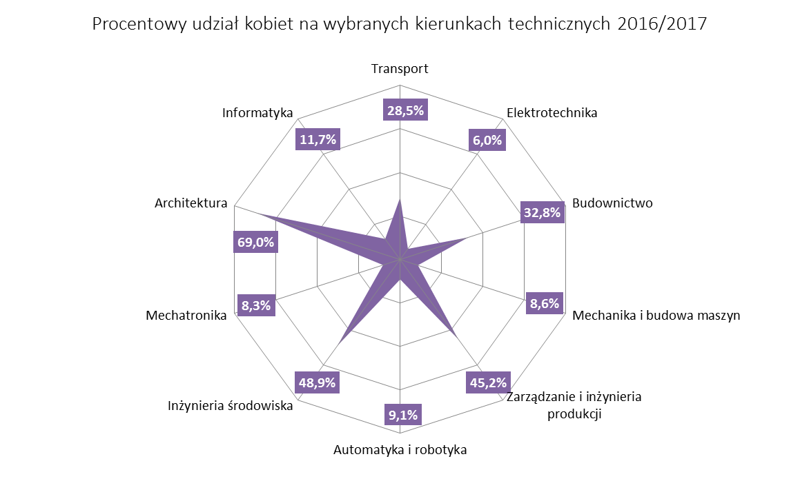

Udział kobiet we władzach uczelni technicznych jest znikomy. Żadna kobieta nie sprawuje obecnie funkcji rektora takiej uczelni. Wśród 88 prorektorów jest ich tylko 12 (stanowią 13%), na pięciu dziekanów przypada zaś jedna pani dziekan.

(źródło: Raport „Kobiety na politechnikach 2017”, Fundacja Edukacyjna Perspektywy, www.dziewczynynapolitechniki.pl)

